**PROJETO DE LEI Nº _________________ / 2022**

**“Dispõe sobre denominação de ‘Praça Padre Pio’, a uma praça de nossa cidade, localizada no bairro Campolim.”**

Art. 1º. Passa a denominar-se "Praça Padre Pio", uma praça de nossa cidade, localizada no bairro Campolim, existente entre a Rua Horacio Cenci e a Rua Vaifro de Biaggi.

Art. 2º. As placas indicativas conterão, além do nome, a expressão: "**São Pio de Pietrelcina**".

Art. 3º. As despesas com a execução da presente lei, correrão por conta das verbas próprias do orçamento.

Art. 4º. A presente lei entrará em vigor na data de sua publicação.

Sorocaba, 17 de outubro de 2022.

**Ítalo Moreira**

**Vereador**

**JUSTIFICATIVA:**

Padre Pio de Pietrelcina, nascido Francesco Forgione ([Pietrelcina](https://pt.wikipedia.org/wiki/Pietrelcina" \o "Pietrelcina), [25 de maio](https://pt.wikipedia.org/wiki/25_de_maio) de [1887](https://pt.wikipedia.org/wiki/1887) — [San Giovanni Rotondo](https://pt.wikipedia.org/wiki/San_Giovanni_Rotondo" \o "San Giovanni Rotondo), [23 de setembro](https://pt.wikipedia.org/wiki/23_de_setembro) de [1968](https://pt.wikipedia.org/wiki/1968)) foi um [frade](https://pt.wikipedia.org/wiki/Frade) e [sacerdote](https://pt.wikipedia.org/wiki/Padre) [católico](https://pt.wikipedia.org/wiki/Catolicismo) italiano, da Ordem dos Frades Menores Capuchinhos, elevado a [santo](https://pt.wikipedia.org/wiki/Santo) pela [Igreja Católica](https://pt.wikipedia.org/wiki/Igreja_Cat%C3%B3lica) como São Pio de Pietrelcina.

Foi, ainda em vida, alvo de uma veneração popular de grandes proporções, principalmente em razão de muitos [carismas](https://pt.wikipedia.org/wiki/Carisma) e dons espirituais que lhe são atribuídos: o dom da [bilocação](https://pt.wikipedia.org/wiki/Biloca%C3%A7%C3%A3o), o dom da [levitação](https://pt.wikipedia.org/wiki/Levita%C3%A7%C3%A3o), das curas [milagrosas](https://pt.wikipedia.org/wiki/Milagre), dos perfumes que exalava, entre outros.

Os sinais milagrosos que lhe são atribuídos encontram-se as [estigmas](https://pt.wikipedia.org/wiki/Estigma_(Cristo)), que duraram cinquenta anos ([20 de setembro](https://pt.wikipedia.org/wiki/20_de_setembro) de [1918](https://pt.wikipedia.org/wiki/1918) a [23 de setembro](https://pt.wikipedia.org/wiki/23_de_setembro) de [1968](https://pt.wikipedia.org/wiki/1968)), e o dom da bilocação. Entre os muitos milagres, está a cura do pequeno Matteo Pio Colella de [San Giovanni Rotondo](https://pt.wikipedia.org/wiki/San_Giovanni_Rotondo" \o "San Giovanni Rotondo) sobre o qual se assentou todo processo canônico que fizeram do frade São Pio.

Entre os tantos relatos de [bilocação](https://pt.wikipedia.org/wiki/Biloca%C3%A7%C3%A3o), há o contado por [Dom Luigi Orione](https://pt.wikipedia.org/wiki/Dom_Luigi_Orione) também proclamado recentemente santo. Santo Orione contou que em [1925](https://pt.wikipedia.org/wiki/1925), sendo um dos tantos devotos de [Santa Teresa de Lisieux](https://pt.wikipedia.org/wiki/Santa_Teresa_de_Lisieux), encontrava-se na [praça de São Pedro](https://pt.wikipedia.org/wiki/Pra%C3%A7a_de_S%C3%A3o_Pedro) para as celebrações em honra da mística [francesa](https://pt.wikipedia.org/wiki/Fran%C3%A7a) quando apareceu inesperadamente em sua frente Padre Pio. Todavia, segundo o relato de muitas pessoas, Pio nunca saiu do convento onde viveu de [1918](https://pt.wikipedia.org/wiki/1918) até sua morte.

Padre Pio recebeu seu primeiro estigma aos 23 anos durante um período de convalescença em casa. Desejando não chamar atenção para si próprio, ele suplicou a Deus para lhe tirar os sinais das chagas de Cristo. Deus respondeu à sua oração. Os sinais externos do estigma sumiram.

Em [setembro](https://pt.wikipedia.org/wiki/Setembro) de [1918](https://pt.wikipedia.org/wiki/1918), contudo, depois de ser transferido para um convento de frades capuchinhos, muito pobre e distante, o Convento de Santa Maria das Graças em [San Giovanni Rotondo](https://pt.wikipedia.org/wiki/San_Giovanni_Rotondo" \o "San Giovanni Rotondo), o Padre Pio recebeu os sinais físicos dos estigmas novamente.

Por 50 anos, ele carregou aquelas dolorosas chagas que causavam não somente agonia física, mas também sofrimento psicológico e espiritual. Padre Pio, um humilde frei que desejava permanecer oculto e que uma vez referiu-se a si próprio como insosso "macarrão sem sal", de repente tornou-se o centro das atenções.

Diversos Papas reconheceram a santidade e importância do Padre Pio ao longo da história:

[Papa Bento XV](https://pt.wikipedia.org/wiki/Papa_Bento_XV) disse: "Padre Pio é um daqueles homens extraordinários que Deus envia de vez em quando à terra para converter os homens".

[Papa Paulo VI](https://pt.wikipedia.org/wiki/Papa_Paulo_VI): "Veja que fama ele alcançou! Que clientela mundial reuniu em torno de si! Mas por quê? Por que era um filósofo? Por que era um sábio? Por que dispunha de meios? Não, mas porque rezava a Missa humildemente, confessava de manhã à noite; era, difícil de dizer, representante estampado dos estigmas de Jesus. Era um homem de oração e de sofrimento." (20 de fevereiro de 1971).

[Papa João Paulo II](https://pt.wikipedia.org/wiki/Papa_Jo%C3%A3o_Paulo_II) (Homilia na canonização do Padre Pio de Petrelcina)ː

Domingo, [16 de junho](https://pt.wikipedia.org/wiki/16_de_junho) de [2002](https://pt.wikipedia.org/wiki/2002): "Padre Pio foi um generoso dispensador da misericórdia divina, estando sempre disponível para todos através do acolhimento, da direcção espiritual, e sobretudo da administração do sacramento da Penitência. O ministério do confessionário, que constitui uma das numerosas características que distinguem o seu apostolado, atraía numerosas multidões de fiéis ao Convento de San Giovanni Rotondo. Mesmo quando aquele singular confessor tratava os peregrinos com severidade aparente, eles, tomando consciência da gravidade do pecado e arrependendo-se sinceramente, voltavam quase sempre atrás para o abraço pacificador do perdão sacramental. Oxalá o seu exemplo anime os sacerdotes a realizar com alegria e assiduidade este ministério, muito importante também hoje, como desejei recordar na Carta aos Sacerdotes por ocasião da passada Quinta-Feira Santa".

16 de junho de 2002, durante o [Angelus](https://pt.wikipedia.org/wiki/Angelus" \o "Angelus): "Que Maria pouse a sua mão materna sobre a tua cabeça". Este voto, dirigido a uma filha espiritual, o dirija hoje o Padre Pio a cada um de vós. À proteção materna da Virgem e de São Pio de Pietrelcina confiamos o caminho de santidade de toda a Igreja, no início do novo milênio".

Além de toda esta importância histórica, neste local que estamos designando para a denominação de “Praça Padre Pio” temos uma comunidade religiosa católica de grande expressão, que, inclusive, pretende construir uma igreja denominada de “Padre Pio” nas proximidades. Até em razão deste fato, que apresentamos o presente projeto.

Seguem imagens do espaço que pretende-se denominar:

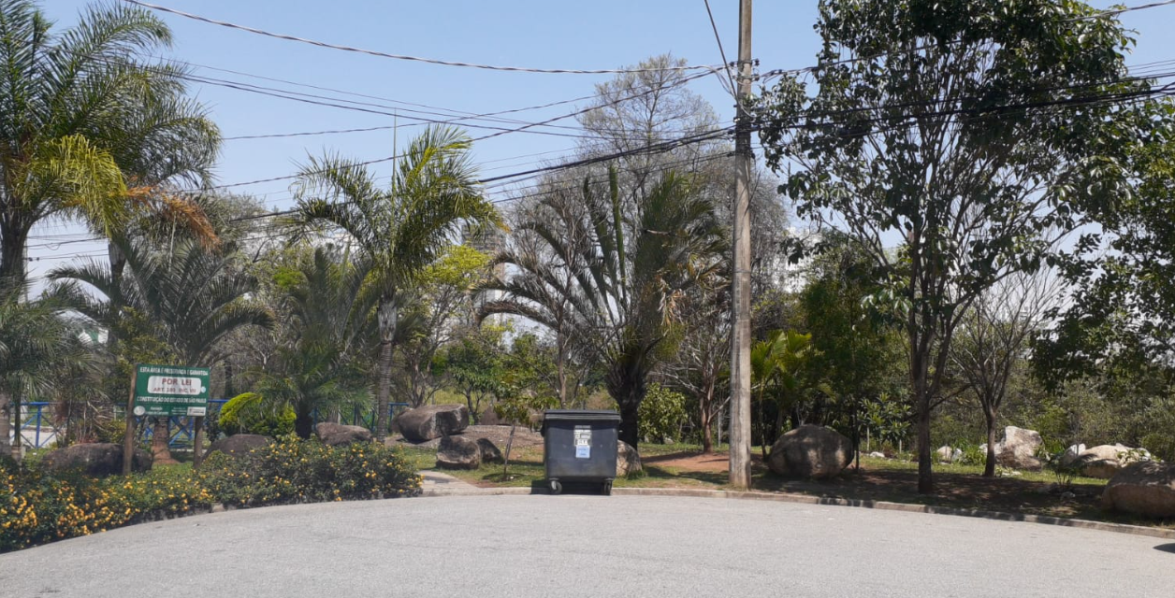

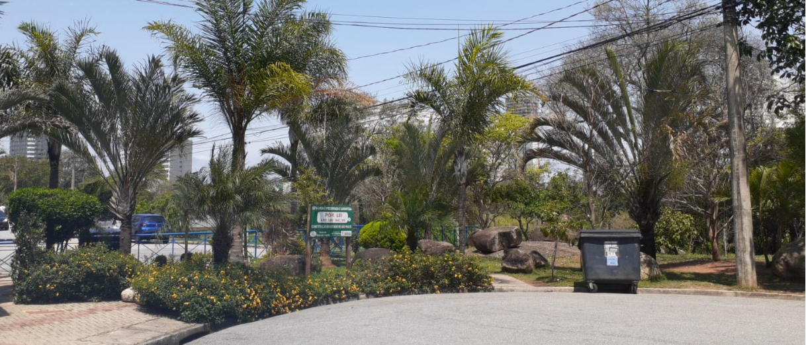

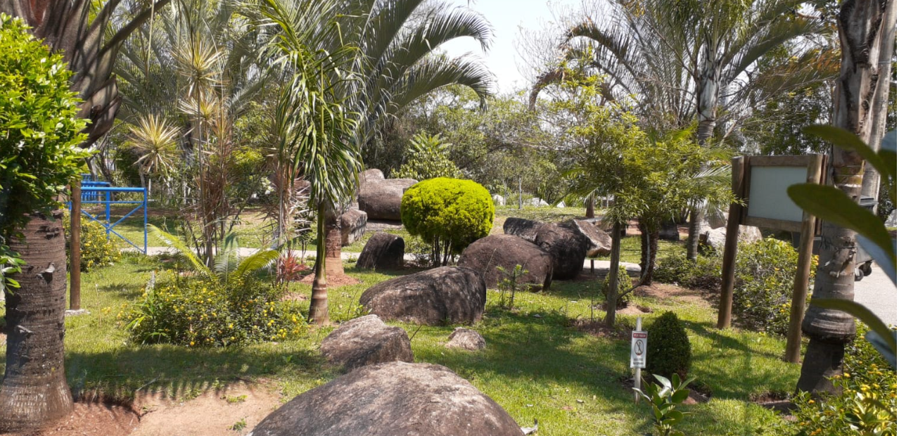

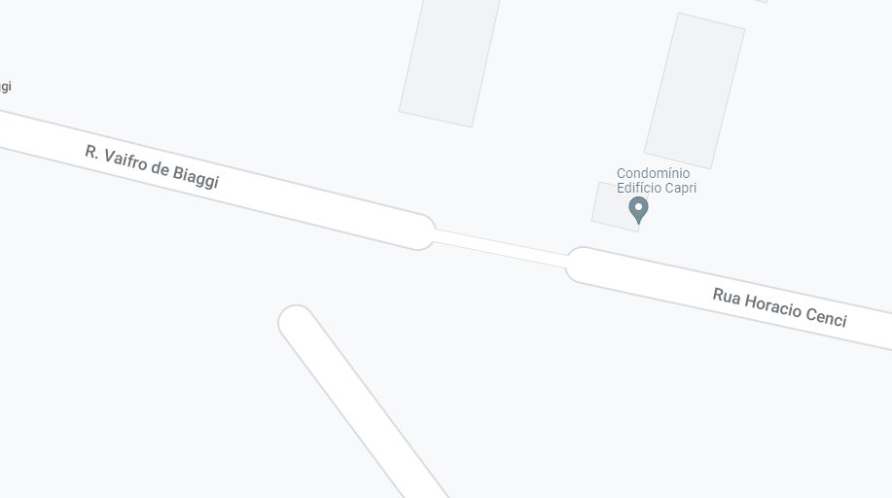

Pelo todo o exposto, conto com o apoio dos nobres pares para aprovação desta proposição.

Sorocaba, 17 de outubro de 2022.

**Ítalo Moreira**

**Vereador**